Carpeta de Diseño y Desarrollo del Proyecto Grupal
Centro de Transporte Inteligente
Proyecto desarrollado por Sky Consulting

- Presentación del proyecto
Nombre del Centro de Transporte: SkyAir Hub

Nombre de la consultora: Sky Consulting

Descripción general del servicio
SkyAir Hub es un Centro de Transporte Inteligente enfocado en el transporte aéreo comercial. El proyecto busca centralizar información de vuelos, servicios aeroportuarios y aerolíneas dentro de una plataforma digital moderna, accesible y responsive.
La propuesta integra experiencia de usuario (UX), diseño visual y organización eficiente de la información para mejorar la interacción de los pasajeros con los servicios de transporte aéreo
El sistema permite visualizar:
- Información de vuelos
- Horarios
- Destinos
- Aerolíneas disponibles
- Servicios aeroportuarios
- Accesibilidad
- Contacto y asistencia

Objetivo del sitio web
El objetivo principal es diseñar un sitio web intuitivo y moderno que permita a los usuarios acceder fácilmente a toda la información relacionada con el centro de transporte aéreo y sus aerolíneas asociadas.
Además, el proyecto busca:
- Mejorar la navegación
- Facilitar la consulta de servicios
- Garantizar accesibilidad
- Optimizar la experiencia digital de los usuarios

Tipo de transporte ofrecido
El centro incluirá:
- Transporte aéreo nacional
- Transporte aéreo internacional
- Aerolíneas low-cost
- Vuelos regionales
- Transporte turístico

- Ubicación y contexto
Ubicación: Buenos Aires, Argentina

Contexto urbano y turístico
SkyAir Hub se encuentra inspirado en los principales centros aeroportuarios argentinos e internacionales, combinando:
- Turismo
- Movilidad urbana
- Viajes corporativos
- Conectividad regional
El sistema toma referencias de:
- Aeropuerto Internacional de Ezeiza y Aeroparque Jorge Newbery

- Público objetivo
El sitio está dirigido a:
- Turistas
- Viajeros frecuentes
- Trabajadores
- Estudiantes
- Familias
- adultos mayores
- personas con discapacidad

Justificación del público objetivo
El diseño responde a las necesidades del público mediante una navegación clara con acceso rápido a la información. El uso de una Tipografía legible, una organización visual intuitiva, acompañada de un contraste adecuado a lo largo de todo el sitio web. Además, un diseño responsive que permita a usuarios navegar de forma acorde en los distintos tipos dispositivos.
- Identidad visual
Paleta de colores
Color | Uso
Azul cielo claro (#eef8ff) | Fondo general del sitio / base de la interfaz
Celeste muy claro (#d9f0ff) | Fondos secundarios y secciones alternadas
Azul soft (#b7e3ff) | Destacados suaves, fondos de hover y elementos de apoyo visual
Celeste intenso (#7fd0ff) | Acentos visuales secundarios y elementos interactivos
Azul principal UI (#0ea5e9) | Botones, enlaces, navegación activa y elementos principales
Azul corporativo (#0284c7) | Estados hover, énfasis y jerarquía de marca
Azul oscuro (#082f49) | Footer, textos destacados y contraste fuerte
Blanco (#FFFFFF) | Cards, superficies principales y fondos de contenido
Blanco azulado (#f8fcff) | Superficies elevadas y secciones suaves
Texto principal (#0f172a) | Títulos y contenido principal
Texto secundario (#475569) | Descripciones, ayudas y texto menos relevante
Bordes (rgba(15, 23, 42, 0.12)) | Separación de cards, contenedores y estructura
Sombras (rgba(15, 23, 42, 0.10 / 0.15)) | Elevación visual de cards y elementos

Tipografía: Segoe UI / Verdana / Sans-serif

Estilo visual general
El proyecto utiliza un diseño minimalista, profesional y moderno, que sea responsive y centrado principalmente en la UX/UI
Se prioriza:
- Claridad visual
- Jerarquía de información
- Organización mediante cards
- Navegación intuitiva
- Experiencia de usuario fluida

- Justificación de diseño
Elección de colores
La paleta basada en tonos azules y celestes representa tecnología, innovación, seguridad, y conectividad. El azul oscuro se utiliza para generar contraste visual, destacar información importante, y reforzar la identidad corporativa del proyecto. Los tonos claros permiten mejorar la legibilidad, generar una interfaz limpia, y facilitar la navegación del usuario

Elección tipográfica
Se eligió Segoe UI por su fácil legibilidad, apariencia moderna, compatibilidad entre dispositivos y claridad visual en pantallas móviles y de escritorio. Además, al tratarse de una tipografía sans-serif, mejora la lectura rápida de información importante como horarios, navegación y servicios del centro de transporte. Su diseño limpio y simple permite mantener una estética profesional y tecnológica, alineada con la identidad visual de SkyAir Hub

Organización del contenido
La información se organiza mediante cards visuales, secciones diferenciadas, jerarquía de títulos, navegación clara y distribución responsive del contenido. Esta estructura permite que los usuarios encuentren rápidamente la información más importante, mejorando la experiencia de navegación y reduciendo la sobrecarga visual. La separación por bloques facilita la lectura en distintos dispositivos y contribuye a una interfaz más ordenada, intuitiva y accesible para todo tipo de público

Usabilidad y accesibilidad
El sitio incorpora un diseño responsive que permite adaptación a dispositivos móviles, acompañado de un contraste adecuado de colores, navegación intuitiva, tipografía clara y legible, organización visual accesible y una estructura simple para mejorar la experiencia del usuario

- Mapa del sitio
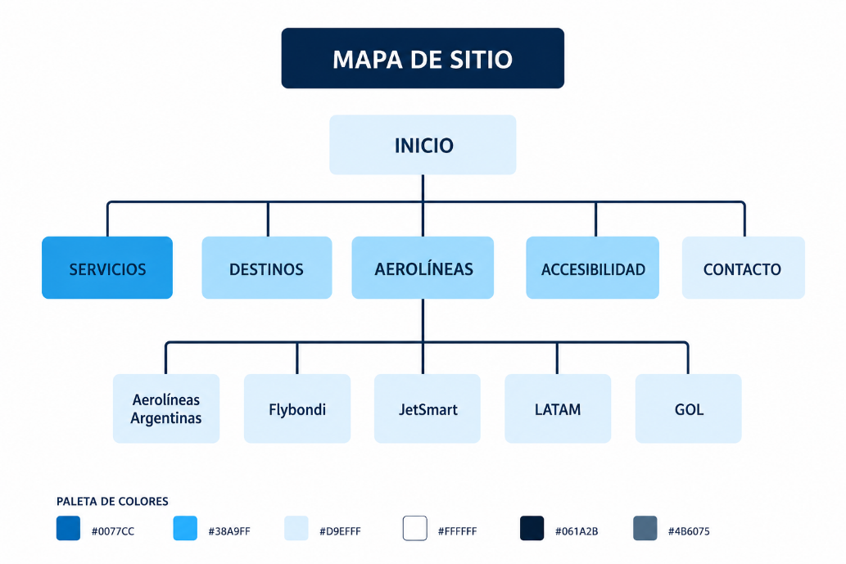
Sistema de diseño
Componentes principales
- Header fijo
- Menú responsive
- Cards informativas
- Footer
- Grid adaptable
- Botones
- Secciones visuales
Elementos visuales
- Logo: SkyAir Hub + Sky Consulting.
- Iconografía: aviones, vuelos, ubicación, horarios, accesibilidad
- Colores: paleta corporativa con distintos tonos de azul, blanco y gris
Tipografía
- Segoe UI y Arial

- Frameworks y tecnologías
- Bootstrap: Utilizado para organización responsive y sistema de grillas
- React: Permite desarrollar componentes reutilizables e interactivos
- Tailwind CSS: Facilita la creación rápida y consistente de estilos visuales
- Figma: Permite trabajo colaborativo y organización visual del proyecto
- HTML: Lenguaje estándar para el desarrollo de la estructura de un sitio web
- CSS: Permite personalizar completamente el estilo del proyecto

PARTE 2 – DESARROLLO INDIVIDUAL
Cada integrante del grupo deberá desarrollar una página individual correspondiente a un servicio de transporte que opere desde el Centro de Transporte
Integrantes y aerolíneas asignadas
Integrante | Aerolínea
Valentin Cañiu | Aerolíneas Argentinas
Lucía España | Flybondi
Lucca Di lello | JetSmart
Francisco Watson | LATAM
Tobias Fernández Rousseaux | GOL

ESTRUCTURA DE LAS PÁGINAS INDIVIDUALES
Cada página individual deberá incluir:
- Información del servicio
- Nombre de la aerolínea
- Descripción general
- Destinos principales

- Paradas o estaciones
- Aeropuertos principales
- Terminales
- Información relevante de cada destino

- Mapa y ubicación
- Mapa de destinos
- Ubicación de aeropuertos
- Recorridos principales

- Horarios del servicio
- Tabla de horarios
- Frecuencia de vuelos
- Información de salidas y llegadas

- Características de accesibilidad
Las páginas incluirán:
- Rampas para personas con discapacidad
- Espacios adaptados
- Navegación clara
- Contraste adecuado
- Tipografía legible
- Información visual organizada

- Coherencia visual
Todas las páginas individuales deberán respetar:
- La paleta de colores grupal
- La tipografía seleccionada
- El estilo visual general
- La estructura responsive

ENTREGA FINAL
Entrega grupal
El grupo entregará:
- Carpeta de diseño completa
- Wireframes y prototipos
- Documento explicativo del proyecto
- Investigación sobre frameworks y tecnologías
- Link compartido de visualización
El documento deberá estar enlazado desde la página web de la consultora desarrollada por el grupo
La entrega podrá realizarse en:
- PDF
- Documento digital exportado desde la herramienta utilizada
Además, deberá incluir:
- Enlace al prototipo realizado en Figma o Stitch
- Permisos de visualización habilitados
- Acceso funcional desde el sitio web grupal

Entrega individual
Cada integrante deberá entregar:
- La página correspondiente al servicio de transporte asignado
- Link de acceso dentro del proyecto grupal

CRITERIOS DE EVALUACIÓN
Se evaluará:
- Organización y presentación del proyecto
- Coherencia visual
- Calidad del diseño.
- Justificación de las decisiones visuales
- Uso correcto de colores y tipografías
- Organización de la información
- Aplicación de criterios de accesibilidad
- Investigación y pertinencia de frameworks seleccionados
- Uso adecuado de herramientas de prototipado
- Creatividad
- Trabajo colaborativo
- Claridad de navegación y experiencia de usuario

